Liczba osób bezrobotnych zarejestrowanych
w Powiatowym Urzędzie Pracy w Krośnie w latach 1992 – 2017

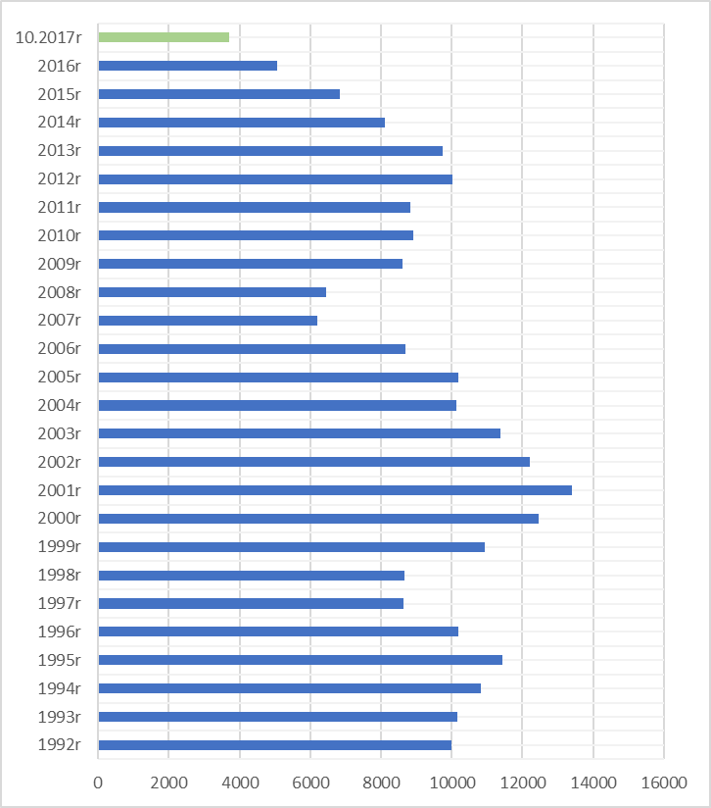

www.krosno.praca.gov.pl

P A Ź D Z I E R N I K 2017

- Liczba zarejestrowanych bezrobotnych w Powiatowym Urzędzie Pracy w Krośnie*
Rejon | Ogółem | Kobiety
Krosno | 1039 | 582
Powiat krośnieński | 2653 | 1473
Rymanów miasto i gmina | 260 | 139
Dukla miasto i gmina | 431 | 238
Jaśliska | 51 | 30
Jedlicze miasto i gmina | 348 | 193
Iwonicz miasto i gmina | 249 | 141
Krościenko Wyżne | 132 | 67
Korczyna | 217 | 125
Wojaszówka | 235 | 129
Miejsce Piastowe | 315 | 181
Chorkówka | 415 | 230
Ogółem | 3692 | 2055

- „Napływ” i „odpływ” bezrobotnych
Rejon | Nowo zarejestrowani w miesiącu sprawozdawczym | Wyłączeni  z ewidencji w m-cu sprawozdawczym
Krosno | 205 | 279
Powiat krośnieński | 465 | 617
Ogółem | 670 | 896

3. Stopa bezrobocia na koniec września 2017r.
Rejon | Stopa bezrobocia w %
Polska | 6,8%
Woj. podkarpackie | 9,7%
Powiat krośnieński łącznie z miastem Krosno | 6,0%
Powiat krośnieński | 7,8%
Miasto Krosno | 3,7%
65454
4. Osoby bezrobotne z ustalonym profilem pomocy
Rejon | Profil I | Profil II | Profil III
w miesiącu sprawozdawczym
Krosno | 17 | 185 | 11
Powiat krośnieński | 18 | 450 | 26
Ogółem | 35 | 635 | 37
w końcu miesiąca - liczba bezrobotnych z ustalonym profilem pomocy
Krosno | 57 | 780 | 200
Powiat krośnieński | 79 | 2022 | 541
Ogółem | 136 | 2802 | 741

5. Bilans bezrobotnych do 30 roku życia
Rejon | Ogółem | Kobiety
Krosno | 214 | 124
Powiat krośnieński | 720 | 451
Ogółem | 934 | 575

6. Oferty pracy - stan na koniec miesiąca
Rejon | Zgłoszone  w okresie sprawozdawczym | Pozostałe na koniec okresu sprawozdaw. | Suma ofert od początku roku
Powiat krośnieński łącznie z m. Krosno | 276 | 175 | 2543

7. Liczba osób wyrejestrowanych z powodu podjęcia pracy
- stan na koniec miesiąca sprawozdawczego
Podjęcia pracy | W tym finansowane ze środków publicznych
3074 | 856
3074 | w tym:  podjęcie działalności gospodarczej  oraz doposażenie stanowiska pracy - 212
Staże - 344
Zatrudnienie osób do 30 roku życia - 382

8. Zarejestrowani bezrobotni z prawem do zasiłku
Rejon | Liczba ogółem
Krosno | 160
Powiat krośnieński | 369
Ogółem | 529

* z wyłączeniem osób podlegających aktywizacji
przyg. Rafał Dziura

